Chúc mừng thạc sỹ Nguyễn Thế Thành bảo vệ thành công đề tài khoa học cấp cơ sở, mã số: CS.02.2024
Thực hiện Quyết định số 1084/QĐ-ĐHQB ngày 11 tháng 6 năm 2024 của Hiệu trưởng Trường Đại học Quảng Bình về việc thành lập hội đồng đánh giá nghiệm thu đề tài KHCN cấp cơ sở với tên đề tài “Nghiên cứu tích hợp một số môn thể thao dân tộc, trò chơi dân gian trong chương trình ngoại khóa dành cho sinh viên ngành giáo dục tiểu học tại Trường Đại học Quảng Bình và ứng dụng thực tiễn”. Ngày 18/6/2024 tai phòng tự nghên cứu, Hội đồng đã tiến hành thực hiện đánh giá theo quy định.
Kết quả nghiên cứu tổng quan đã khái quát được các vấn đề về liên quan đến chương trình Giáo dục phổ thông 2018 môn Giáo dục thể chất ở bậc tiểu học. Phân tích được thực trạng về mục tiêu, nội dung chương môn phương pháp giáo dục thể chất ở tiểu học tại Trường Đại học Quảng Bình…,; đề xuất nội dung các môn thể thao dân tộc, trò chơi dân gian triển khai ngoại khóa cho sinh viên ngành giáo dục tiểu học phù hợp thực tiễn. Lựa chọn được 05 giải pháp để xây dựng nhằm triển khai ứng dụng để bảo tồn và phát triển các môn thể thao dân tộc, trò chơi dân gian trong các trường tiểu học ở Quảng Bình. Kết quả thực nghiệm cho thấy các giải pháp đã triển khai được đánh giá rất cao, mức độ hiểu biết trong các môn thể thao dân tộc, trò chơi dân gian ở Quảng Bình đã thể hiện rõ những môn có thế mạnh cần duy trì phát triển, những môn chưa được phổ biến cần có giải pháp thích hợp. Bên cạnh đó đa số học sinh rất mong muốn và mong muốn đưa vào triển khai thực tế trong giờ học chính khóa, ngoại khóa – câu lạc bộ ở trong nhà trường.
Kết thúc buổi làm việc hội đồng tiến hành chấm điểm với tổng số điểm 92 (xếp loại tốt). Hội đồng giao cho chủ nhiệm đề tài tiến hành hoàn thiện các chỉnh sửa, nộp theo quy định và chuyển giao cho Khoa Giáo dục thể chất – quốc phòng 01 bộ giải pháp, 01 bộ đĩa VCD tư liệu hình ảnh, video clip về hoạt động ngoại khóa và triển khai ứng dụng tại các trường tiểu học tỉnh Quảng Bình.
Sau đây là một số hình ảnh buổi bảo vệ:
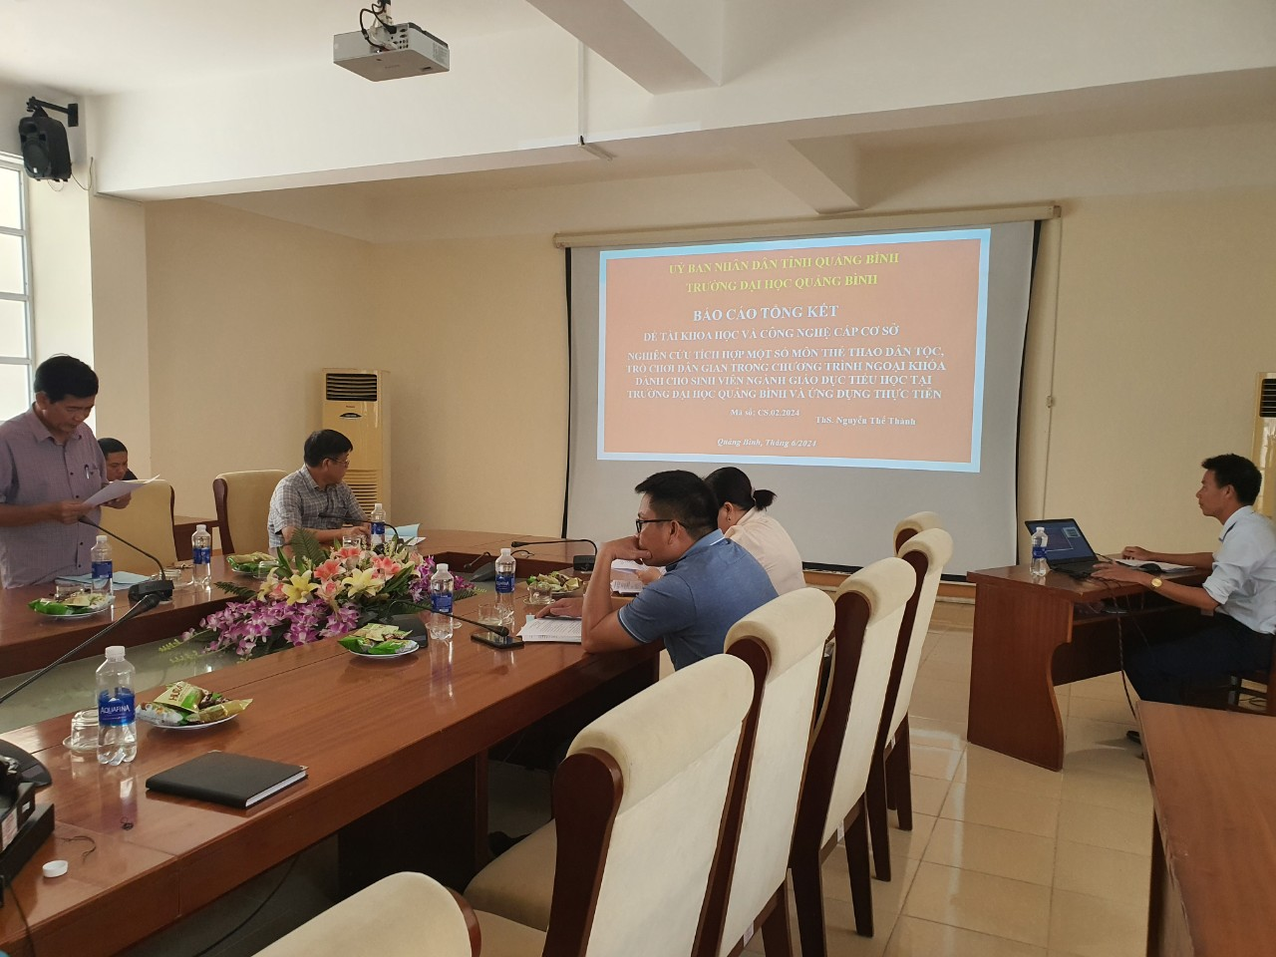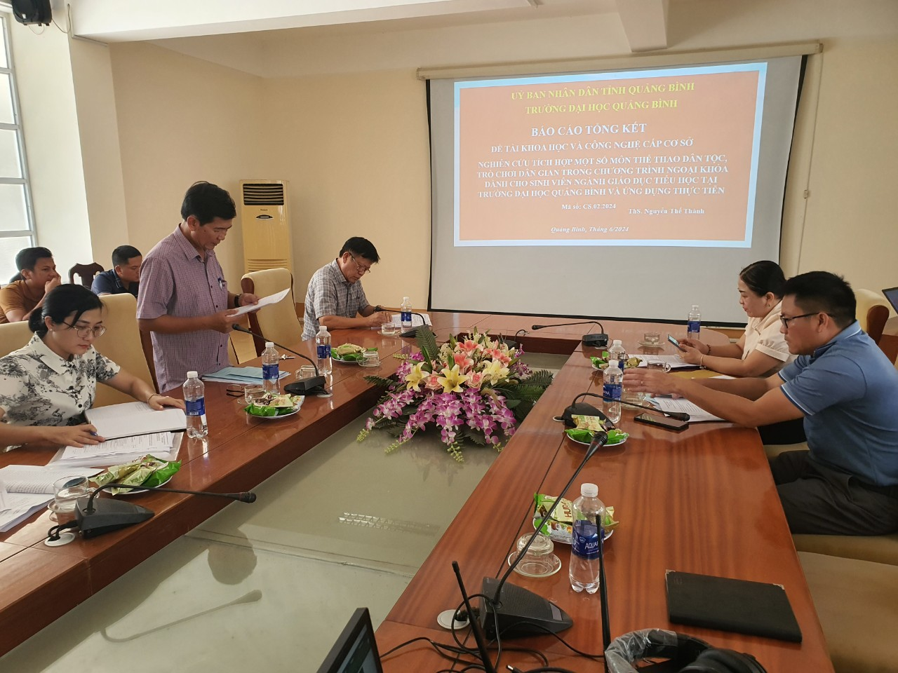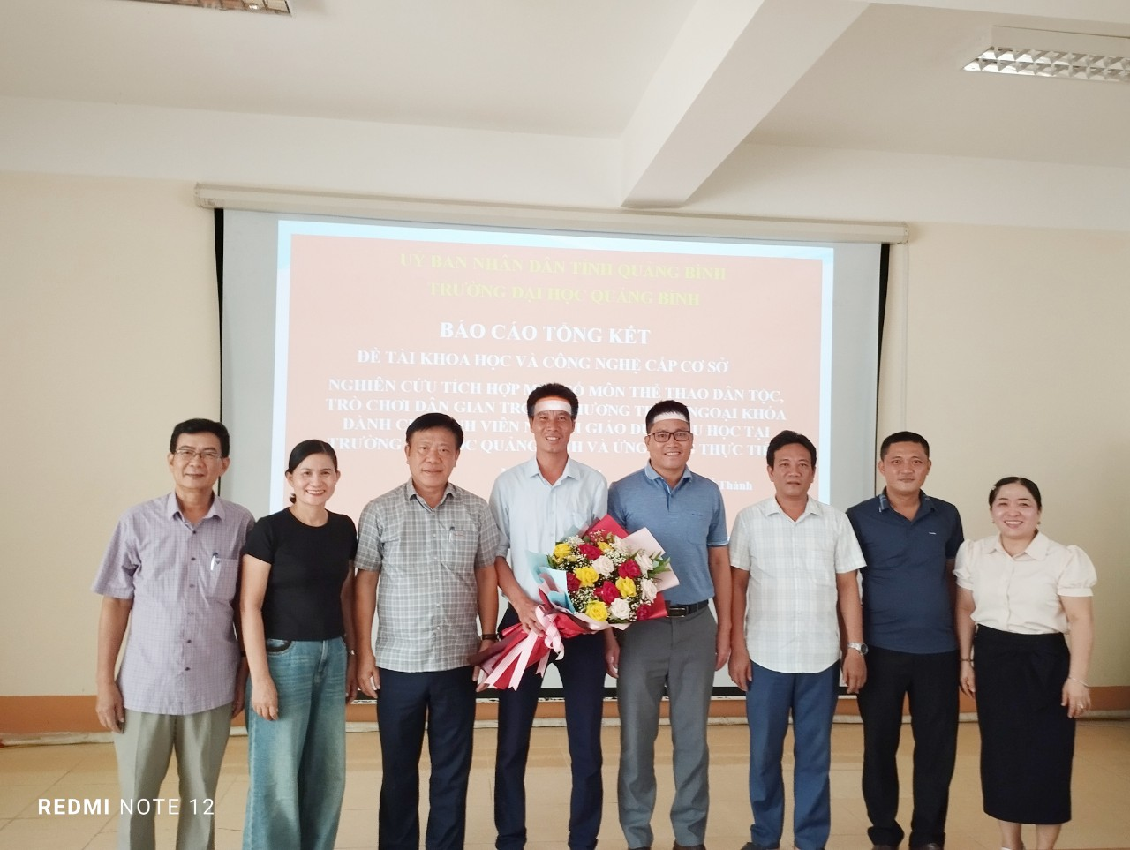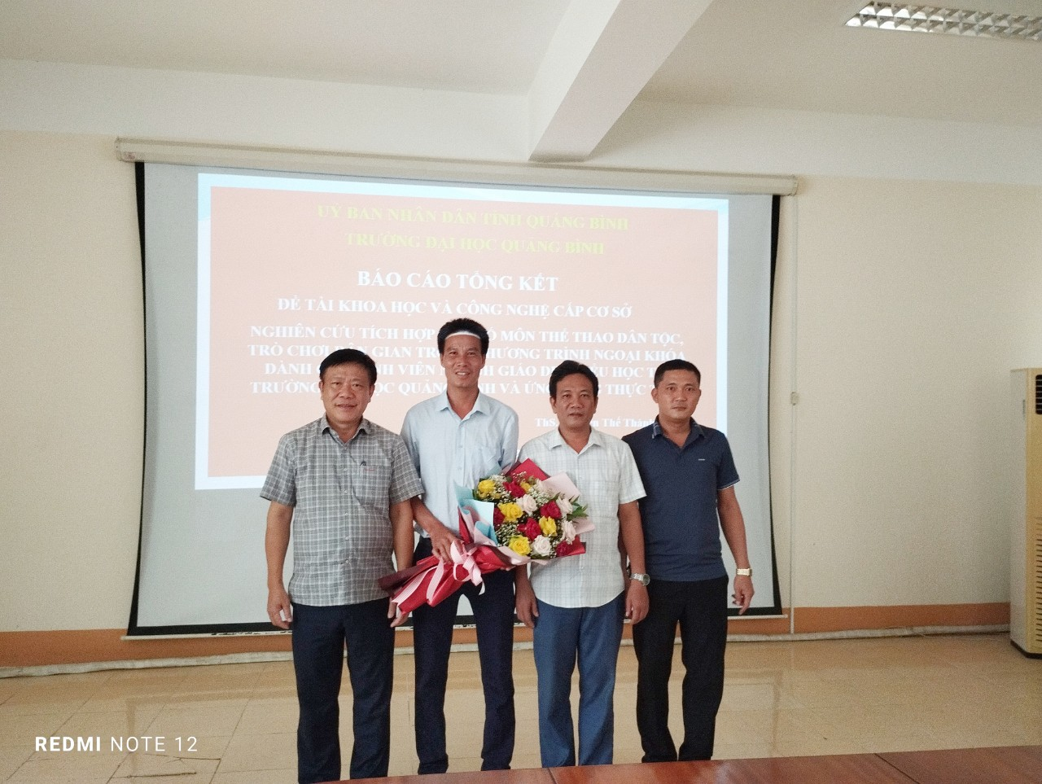
TS. Trần Thủy, Trưởng khoa GDTC - QP

